２ 羽合地域における地質
羽合の地質を４区分にすることができる。
（１）北東山地（馬ノ山付近）
（２）砂丘地
（３）羽合平野
（４）田後山
羽合町の地質は図５のとおりである。
羽合町の山地にある安山岩や玄武岩、平野にある沖積層や洪積層、砂丘地の砂や礫等のすべてを支えている基盤岩石は花崗岩であると思われる。
花崗岩は新生代古第３紀から中生代白亜紀に広く噴出し、鳥取県を広く厚く覆ったと考えられている。安山岩・玄武岩はその後に噴き出て、溶岩としてその上に堆積した。また流送堆積による各種の礫・小石・砂・風化による微細な碎屑片であるシルト・粘土、火山噴火による降下物である。火山灰・軽石・水土等もすべて、この花崗岩の基盤に支えられて堆積している。
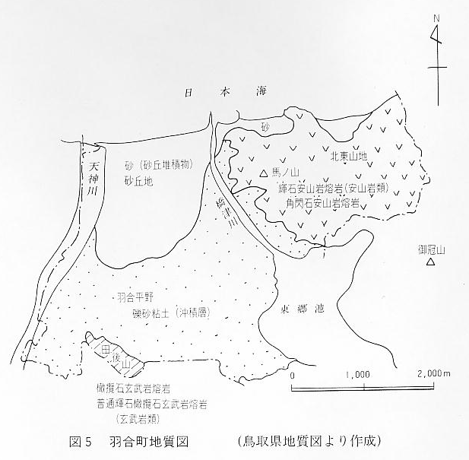
（１）北東山地の地質
馬ノ山はボーリング調査が行なわれたため、その深部の地質が判明している。北東山地の地質は馬ノ山と同様と考えられる。
馬ノ山の地質は中生代白亜紀に噴出した花崗岩類を基盤とし、その上に鉢伏山から噴出した鉢伏山板状安山岩が覆い、そして更にその上を御冠山から噴出した御冠山安山岩が覆っている。
このことから、羽合町北東山地の地質は、輝石安山岩や角閃石安山岩で形成されている。
ところでこの山地附近の現地調査によると多くは梨畑である。図６に示すこの安山岩の上に、第４紀洪積世の大山火山噴出物（火山灰・黒ぼく・ミズ土・赤色粘土・青灰色粘土）が堆積して、良き畑地となっている。
宇野島の崖・橋津海岸の海蝕崖・海蝕洞・東郷湖北の崖に見られるものは御冠山の安山岩である。
図６は馬ノ山・御冠山・鉢伏山の南北断面図である。
